LAPSTORE

Tài liệu thiết kế giao diện
26 màn hình, thành phần dùng chung và quy ước giao diện
Mã tài liệu | LAP-UI-04
Phiên bản | 1.0
Ngày phát hành | 06/11/2026
Trạng thái | Ban hành
Đối tượng sử dụng | Frontend, Developer, Tester, BA

Lịch sử thay đổi
Phiên bản | Ngày | Người thực hiện | Nội dung thay đổi
0.1 | 04/11/2026 | Nhóm phát triển | Bản nháp đầu tiên
1.0 | 06/11/2026 | Nhóm phát triển | Đối chiếu với template và route trong mã nguồn; bổ sung sơ đồ điều hướng, quy ước hiển thị trạng thái và đặc tả đầy đủ từng màn hình

Tài liệu liên quan
Mã | Tên tài liệu | Nội dung chính
LAP-BA-01 | Tài liệu phân tích nghiệp vụ | Ca sử dụng và quy tắc mà màn hình phải thể hiện
LAP-SD-02 | Tài liệu thiết kế hệ thống | Bản đồ route, phân quyền theo phân hệ
CONTROLLERS.md | Bản đồ route – controller | Route của từng màn hình

Quy ước mã định danh
Tiền tố | Ý nghĩa | Ví dụ
BR | Yêu cầu nghiệp vụ (Business Requirement) | BR-001
UC | Ca sử dụng (Use Case) | UC-S01
FR | Yêu cầu chức năng (Functional Requirement) | FR-014
BRULE | Quy tắc nghiệp vụ (Business Rule) | BRULE-003
NFR | Yêu cầu phi chức năng | NFR-02
SCR | Màn hình giao diện | SH-01, SA-03
RT | Route (đường dẫn) của ứng dụng | RT-021
TC | Kịch bản kiểm thử (Test Case) | TC-007

Đối tượng và cách đọc
Vai trò | Nên đọc
Frontend | Toàn bộ tài liệu; mục 2 và 3 trước, rồi đặc tả từng màn hình.
Developer (backend) | Mục 2.4 và các bảng "Dữ liệu màn hình" để biết model cần trả về.
Tester | Các mục "Trạng thái và thông báo" và mục 10.
Business Analyst | Mục 1 và phần mục đích, luồng của từng màn hình.

Figma
https://www.figma.com/design/OZCNt2lASdBCiwPJYhMgVe/Untitled?node-id=0-1&t=7hEo6PiZgmqCxOLa-1

Mục lục
1. Tổng quan 5
1.1 Danh sách màn hình 5
2. Hướng dẫn xây dựng giao diện 7
2.1 Cấu trúc thư mục 7
2.2 Hai layout 7
2.3 Thành phần dùng chung 7
2.4 Quy tắc thao tác 8
2.5 Trạng thái giao diện chung 8
2.6 Trình tự xây dựng giao diện 8
2.7 Tiêu chí hoàn thành một màn hình 9
3. Luồng điều hướng 10
3.1 Phân hệ Shop 10
3.2 Nhân viên: Sales, Consult, Warehouse 10
3.3 Quản trị 11
4. Đặc tả màn hình Shop 12
SH-01 Danh sách laptop 12
SH-02 Chi tiết sản phẩm 12
SH-03 Giỏ hàng 12
SH-04 Checkout 13
SH-05 Tra cứu đơn 13
SH-06 Đặt hàng thành công 14
SH-07 Yêu cầu đổi trả 14
5. Đặc tả màn hình đăng nhập 15
AU-01 Đăng nhập nhân viên 15
6. Đặc tả màn hình Sales 16
SA-01 Bán quầy 16
SA-02 Danh sách đơn 16
SA-03 Chi tiết đơn và gán serial 17
7. Đặc tả màn hình Consult 18
CO-01 Danh sách phiên chat 18
CO-02 Khung chat 18
8. Đặc tả màn hình Warehouse 19
WH-00 Menu kho và khuyến mãi 19
WH-01 Nhập kho 19
WH-02 Chuyển kho 19
WH-03 Campaign và voucher 20
WH-04 Đề xuất giá 20
9. Đặc tả màn hình Admin 21
AD-00 Dashboard quản trị 21
AD-01 Quản lý người dùng 21
AD-02 Xếp ca 21
AD-03 Duyệt giá 22
AD-04 Báo cáo doanh thu 22
10. Trang lỗi và quy ước hiển thị trạng thái 23
10.1 Trang lỗi 23
10.2 Nhãn trạng thái đơn hàng 23
10.3 Nhãn trạng thái khác 23
11. Ánh xạ màn hình, controller và service 24

1. Tổng quan
Tài liệu mô tả 26 màn hình của Lapstore, các thành phần giao diện dùng chung và quy ước làm việc cho phần giao diện. Giao diện được render phía server bằng Thymeleaf, định dạng bằng Tailwind CSS 4; phần JavaScript giữ ở mức nhỏ (chat, cập nhật tồn kho, gia hạn giữ máy).

1.1 Danh sách màn hình
Mã | Màn hình | Tác nhân | Template | Route chính
SH-01 | Danh sách laptop | Khách | shop/index | GET /shop
SH-02 | Chi tiết sản phẩm | Khách | shop/product-detail | GET /shop/products/{id}
SH-03 | Giỏ hàng | Khách | shop/cart | GET /shop/cart
SH-04 | Checkout | Khách | shop/checkout | GET, POST /shop/checkout
SH-05 | Tra cứu đơn | Khách | shop/order-lookup | GET /shop/orders/lookup
SH-06 | Đặt hàng thành công | Khách | shop/order-success | GET /shop/orders/success
SH-07 | Yêu cầu đổi trả | Khách | aftersales/return-form | GET, POST /shop/returns
AU-01 | Đăng nhập nhân viên | Nhân viên | login | GET /staff/login, /admin/login
SA-01 | Bán quầy | SALES | sales/counter | GET /staff/sales/counter
SA-02 | Danh sách đơn | SALES | sales/order-list | GET /staff/sales/orders
SA-03 | Chi tiết đơn, gán serial | SALES | sales/order-detail | GET /staff/sales/orders/{id}
CO-01 | Danh sách phiên chat | CONSULTANT | consult/index | GET /staff/consult
CO-02 | Khung chat | CONSULTANT | consult/chat | GET /staff/consult/sessions/{id}
WH-00 | Menu kho và khuyến mãi | WAREHOUSE_PROMO | warehouse/index | GET /staff/warehouse
WH-01 | Nhập kho | WAREHOUSE_PROMO | warehouse/stock-receipt | GET /staff/warehouse/receipts
WH-02 | Chuyển kho | WAREHOUSE_PROMO | warehouse/transfer | GET /staff/warehouse/transfers
WH-03 | Campaign và voucher | WAREHOUSE_PROMO | warehouse/campaigns | GET /staff/warehouse/campaigns
WH-04 | Đề xuất giá | WAREHOUSE_PROMO | warehouse/price-propose | GET /staff/warehouse/prices
AD-00 | Dashboard quản trị | ADMIN | admin/index | GET /admin
AD-01 | Quản lý người dùng | ADMIN | admin/users | GET /admin/users
AD-02 | Xếp ca | ADMIN | admin/shifts | GET /admin/shifts
AD-03 | Duyệt giá | ADMIN | admin/price-approve | GET /admin/prices
AD-04 | Báo cáo doanh thu | ADMIN | admin/reports | GET /admin/reports
ER-403 | Không có quyền | Tất cả | error/403 | Do hệ thống chuyển tới
ER-404 | Không tìm thấy | Tất cả | error/404 | Do hệ thống chuyển tới
ER-5xx | Lỗi máy chủ | Tất cả | error/5xx | Do hệ thống chuyển tới

Ngoài 26 màn hình còn có hai layout (layout/shop, layout/staff), một layout nền (layout/base-tailwind), hai fragment dùng chung (fragments/alerts, fragments/ui) và trang xem trước preview/index (/shop/_ui) chỉ dùng khi phát triển.

2. Hướng dẫn xây dựng giao diện

2.1 Cấu trúc thư mục
src/main/resources/
├─ templates/
│ ├─ layout/ shop.html (khung khách), staff.html (khung nhân viên), base-tailwind.html
│ ├─ fragments/ alerts.html (thông báo flash), ui.html (thành phần dùng chung)
│ ├─ shop/ aftersales/ sales/ consult/ warehouse/ admin/ error/
│ ├─ preview/ index.html (trang xem trước giao diện)
│ └─ login.html
└─ static/
├─ css/app.css đầu ra của Tailwind (không sửa tay)
└─ js/app.js mã JavaScript dùng chung

src/main/frontend/input.css nguồn Tailwind, khai báo lớp thành phần
package.json npm run css:build | css:watch

Controller chỉ nằm ở com.lapstore.web.<phân hệ>, gọi service và trả tên view. Giao diện không gọi repository và không chứa quy tắc nghiệp vụ.

2.2 Hai layout
Layout | Dùng cho | Cấu trúc
layout/shop | Phân hệ Shop (khách) | Thanh đầu trang: logo, Máy tính, Giỏ, Tra cứu đơn. Nội dung căn giữa, bề rộng tối đa max-w-6xl. Chân trang bản quyền.
layout/staff | Sales, Consult, Warehouse, Admin | Thanh bên trái (w-56) hiển thị mục theo quyền của người dùng; vùng nội dung bên phải. Có nút đăng xuất.
login | Đăng nhập nhân viên | Trang độc lập, không dùng hai layout trên.

Trang con luôn bọc layout bằng th:replace:
<html th:replace="~{layout/shop :: layout(~{::title}, ~{::section})}">
<head><title>Danh sách laptop</title></head>
<body><section> ... </section></body>
</html>

2.3 Thành phần dùng chung
Thành phần | Lớp hoặc fragment | Dùng ở
Nút chính | btn-primary | Mọi form gửi dữ liệu
Nút phụ | btn-secondary | Hủy, thao tác phụ
Ô nhập | input-field | Form
Khối nội dung | card hoặc rounded-xl border bg-white p-4 | Nhóm thông tin
Bảng | min-w-full text-sm với thead nền bg-slate-50 | Danh sách đơn, người dùng, báo cáo
Thông báo flash | th:replace="~{fragments/alerts :: flash}" | Sau mỗi thao tác POST
Nhãn trạng thái | rounded-full bg-slate-100 px-2 text-xs, đổi màu theo trạng thái (mục 10) | NEW, COMPLETED, ...

btn-primary, input-field và các lớp tương tự được khai báo trong input.css ở @layer components; sau khi thêm lớp Tailwind mới cần chạy npm run css:build (hoặc để css:watch đang chạy).

2.4 Quy tắc thao tác
- Mọi form POST có token CSRF (th:action tự thêm) và theo mẫu Post-Redirect-Get: xử lý xong chuyển hướng về trang liên quan kèm thông báo flash.
- Không đặt quy tắc nghiệp vụ trong HTML; giao diện chỉ hiển thị kết quả và lỗi do server trả về (${error}, lỗi theo trường).
- Danh sách rỗng luôn có trạng thái trống (ví dụ "Chưa có dữ liệu") thay vì bảng không có dòng.
- Giá tiền định dạng phía server hoặc bằng #numbers.formatDecimal: dấu chấm ngăn nghìn, ký hiệu ₫ (ví dụ 12.990.000 ₫).
- Thời điểm hiển thị theo giờ Việt Nam, định dạng dd/MM/yyyy HH:mm, dù dữ liệu lưu UTC.
- Shop ưu tiên responsive; các bảng ở phân hệ nhân viên cuộn ngang được (overflow-x-auto) trên màn hình nhỏ.
- Nút ghi chỉ hiện khi trạng thái hiện tại cho phép thao tác (ví dụ chỉ hiện form gán serial với đơn đã xác nhận); việc kiểm tra thật vẫn ở service.
- Mọi ô nhập có nhãn; thông báo lỗi nằm gần ô tương ứng và viết bằng tiếng Việt dễ hiểu.

2.5 Trạng thái giao diện chung
Tình huống | Cách hiển thị
Danh sách rỗng | Khối "Chưa có dữ liệu" kèm gợi ý hành động tiếp theo (nếu có).
Thao tác thành công | Flash màu xanh ở đầu trang sau khi chuyển hướng.
Lỗi nghiệp vụ | Flash màu đỏ với thông điệp từ service (ví dụ "Máy này đang được nhân viên khác giữ"); dữ liệu người dùng đã nhập được giữ lại.
Lỗi nhập liệu | Thông báo ngay dưới ô lỗi; không mất các ô còn lại.
Không có quyền | Trang ER-403.
Đường dẫn không tồn tại hoặc sai cổng | Trang ER-404.
Lỗi hệ thống | Trang ER-5xx kèm mã tra cứu ngắn; chi tiết kỹ thuật không hiển thị.

2.6 Trình tự xây dựng giao diện
- layout/shop, layout/staff, fragments/alerts, login.
- Shop: danh sách, chi tiết, giỏ, checkout, thành công, tra cứu.
- Sales: bán quầy, danh sách đơn, chi tiết đơn.
- Warehouse: menu và nhập kho, sau đó các màn còn lại.
- Admin: dashboard và một đến hai màn.
- Consult và các trang lỗi.

2.7 Tiêu chí hoàn thành một màn hình
- Template dùng đúng layout và hiển thị đúng với dữ liệu mẫu.
- Controller trả đủ các trường mà màn hình cần (bảng "Dữ liệu màn hình" của từng màn).
- Có CSRF, trạng thái trống và thông báo lỗi.
- Các lớp Tailwind mới đã được build vào app.css.
- Kiểm tra được trên màn hình máy tính và máy tính bảng.

3. Luồng điều hướng

3.1 Phân hệ Shop
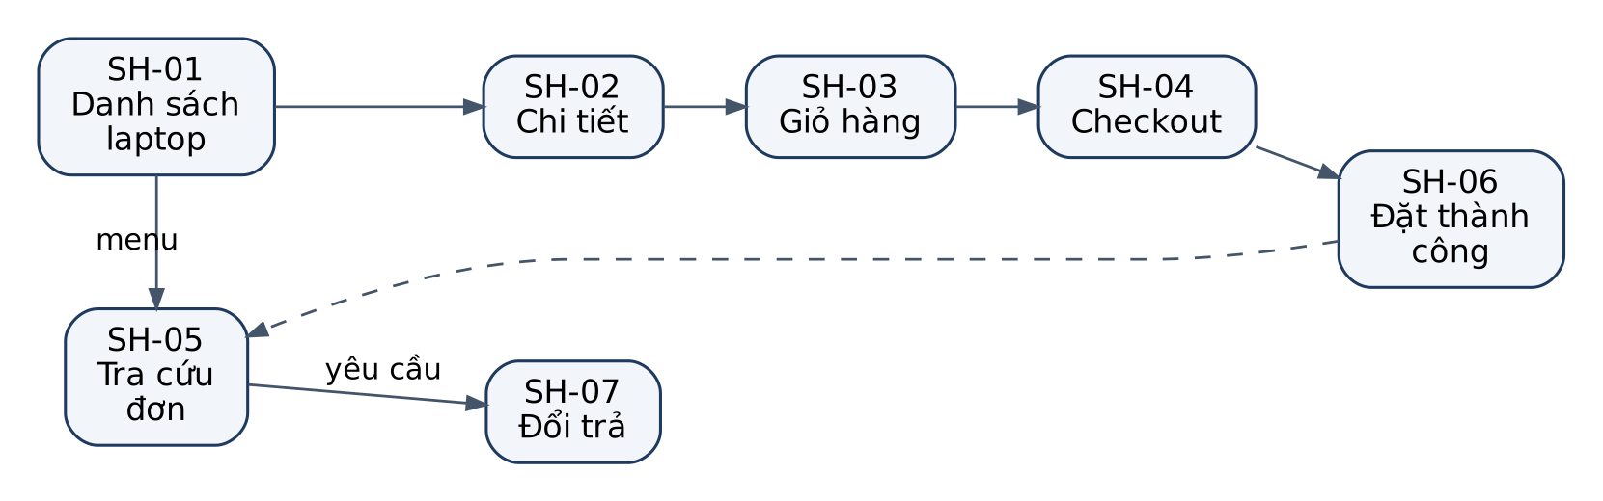
Hình 1. Điều hướng giữa các màn hình Shop

3.2 Nhân viên: Sales, Consult, Warehouse
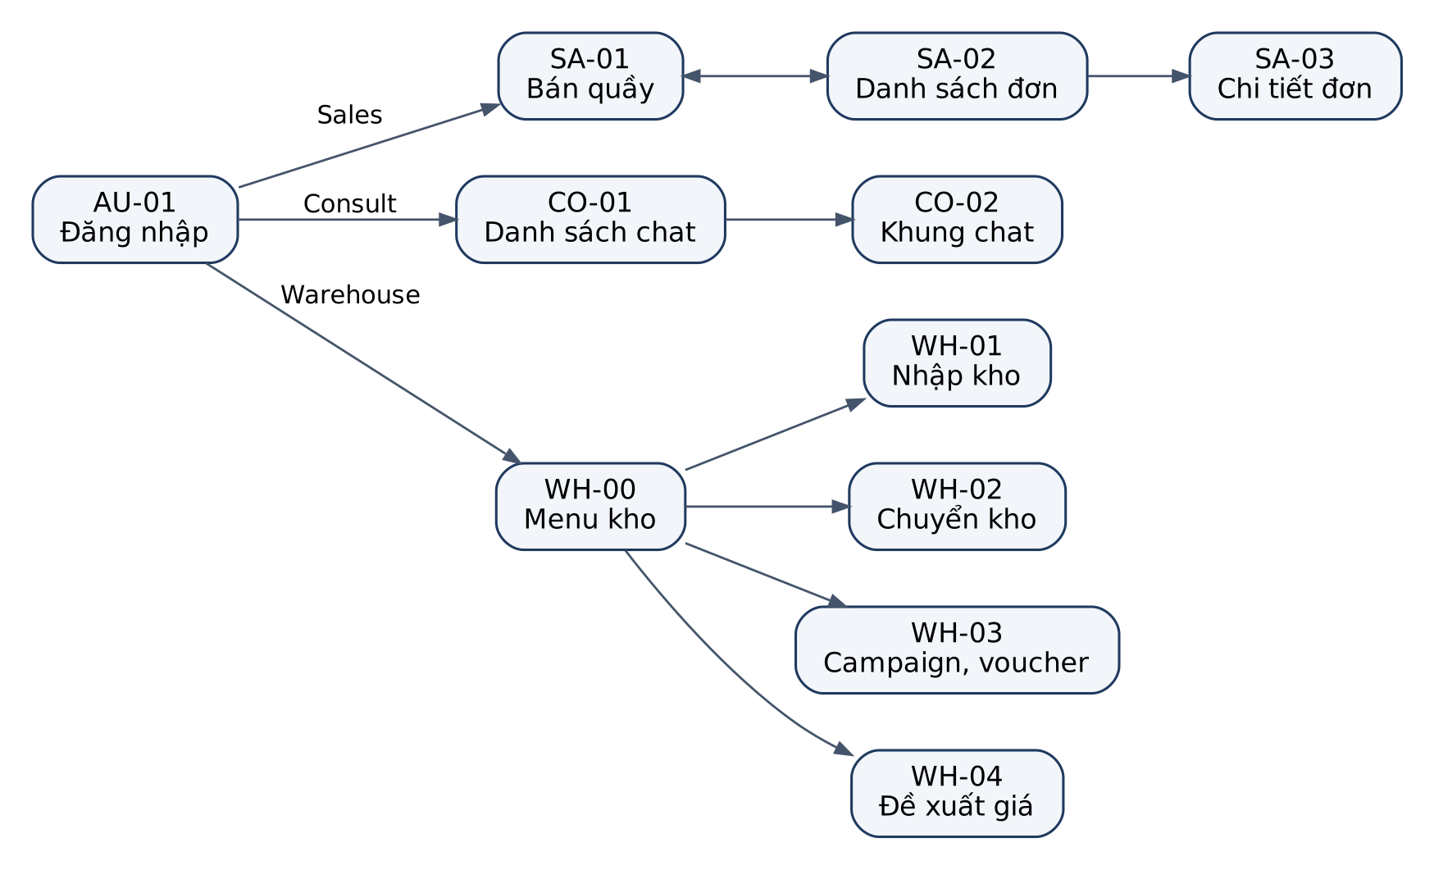
Hình 2. Điều hướng sau đăng nhập của nhân viên
Sau khi đăng nhập, nhân viên được chuyển tới trang chủ của phân hệ trên cổng đang truy cập. Thanh bên chỉ hiển thị các mục mà quyền của người dùng cho phép.

3.3 Quản trị
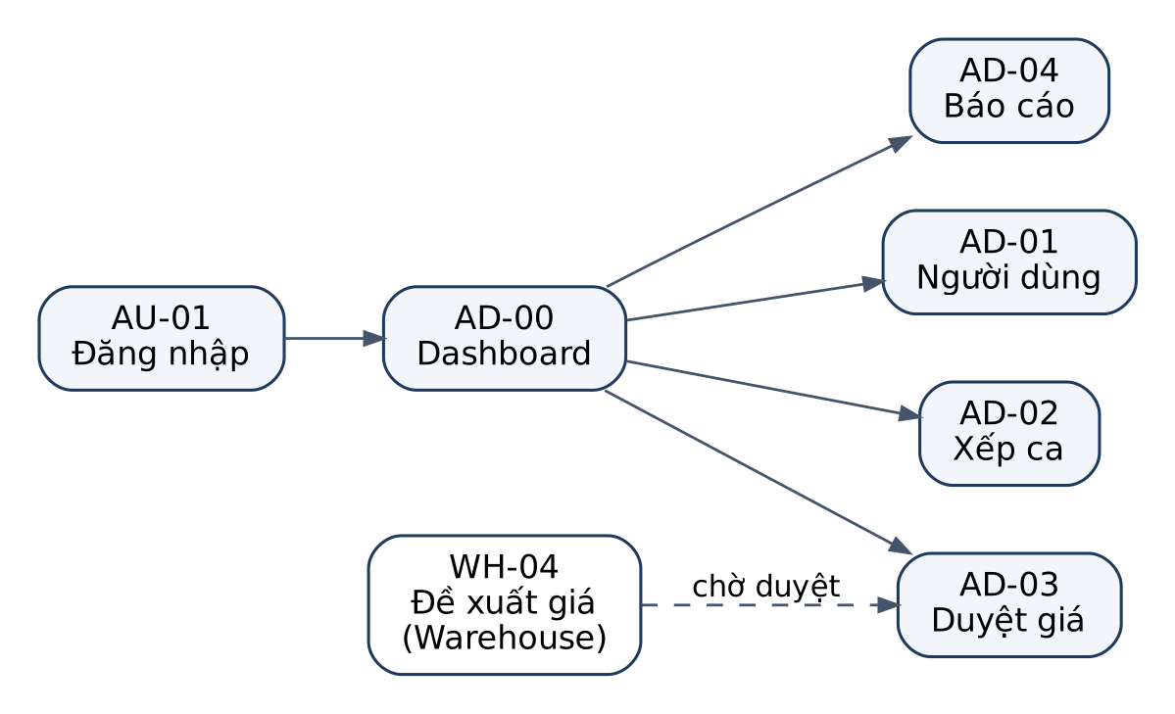
Hình 3. Điều hướng trong phân hệ quản trị

4. Đặc tả màn hình Shop

SH-01 Danh sách laptop
Mục đích | Duyệt, lọc và mở chi tiết sản phẩm.
Tác nhân và quyền | Khách (không đăng nhập)
Template | shop/index
Route | GET /shop?q=&brand=&page=
Bố cục | Thanh tìm kiếm và bộ lọc hãng ở đầu trang. Lưới thẻ sản phẩm (ảnh, hãng, tên, giá bán). Phân trang ở cuối.
Dữ liệu màn hình | - page: trang kết quả gồm danh sách thẻ sản phẩm, tổng số trang, số trang hiện tại.  - brands: danh sách hãng cho bộ lọc.  - q, selectedBrand: giữ trạng thái ô lọc.
Thao tác | Gõ từ khóa hoặc chọn hãng rồi lọc; bấm thẻ sản phẩm để sang SH-02; chuyển trang.
Trạng thái và thông báo | Không có kết quả: hiển thị "Không tìm thấy sản phẩm phù hợp" và nút xóa bộ lọc. Chỉ liệt kê sản phẩm đang kinh doanh; thẻ không hiển thị số tồn.
Liên quan | UC-C01, FR-001, controller ShopCatalogController#index

SH-02 Chi tiết sản phẩm
Mục đích | Xem cấu hình, chọn phiên bản và thêm vào giỏ.
Tác nhân và quyền | Khách
Template | shop/product-detail
Route | GET /shop/products/{id}, POST /shop/cart/items
Bố cục | Hai cột: ảnh (theo màu) bên trái; hãng, tên, mô tả, danh sách phiên bản, số lượng và nút thêm vào giỏ bên phải. Bên dưới là bảng thông số theo nhóm.
Dữ liệu màn hình | - product: tên, hãng, mô tả, ảnh đại diện.  - variants: mã, tên phiên bản, giá hiện hành, tình trạng còn hoặc hết hàng.
Thao tác | Chọn phiên bản, nhập số lượng, bấm "Thêm vào giỏ" (gửi variantId, quantity) rồi chuyển tới giỏ hàng.
Trạng thái và thông báo | Phiên bản hết hàng: vô hiệu hóa nút thêm và hiển thị "Hết hàng". Mã sản phẩm không tồn tại: trang ER-404.
Liên quan | UC-C01, UC-C02, FR-002, FR-003, BRULE-028

SH-03 Giỏ hàng
Mục đích | Xem và chỉnh các dòng đã chọn.
Tác nhân và quyền | Khách
Template | shop/cart
Route | GET /shop/cart, POST /shop/cart/items/{id}/delete
Bố cục | Bảng gồm tên phiên bản, đơn giá, số lượng, nút xóa; tổng tạm tính; nút "Thanh toán".
Dữ liệu màn hình | - items: mã dòng, tên phiên bản, đơn giá, số lượng.
Thao tác | Xóa dòng; bấm "Thanh toán" để sang SH-04.
Trạng thái và thông báo | Giỏ trống: hiển thị "Giỏ hàng trống" và nút về danh sách. Đơn giá là giá hiện hành; giá chỉ được chốt khi đặt hàng.
Liên quan | UC-C02, FR-003, BRULE-007

SH-04 Checkout
Mục đích | Nhập thông tin nhận hàng và đặt đơn.
Tác nhân và quyền | Khách
Template | shop/checkout
Route | GET /shop/checkout, POST /shop/checkout
Bố cục | Form: họ tên (bắt buộc), số điện thoại (bắt buộc), email, mã voucher, hình thức nhận (tại cửa hàng hoặc giao hàng), địa chỉ giao khi chọn giao hàng. Cột bên cạnh tóm tắt đơn và tổng tiền.
Dữ liệu màn hình | - checkoutForm: các trường nhập; tóm tắt các dòng hàng.
Thao tác | Gửi form để tạo đơn; thành công chuyển tới SH-06.
Trạng thái và thông báo | - Hết hàng: flash lỗi nêu phiên bản thiếu; không tạo đơn.  - Voucher không hợp lệ hoặc hết lượt: lỗi tại ô voucher, vẫn có thể đặt không voucher.  - Giá khác lúc xem giỏ: hiển thị giá mới và yêu cầu xác nhận lại.  - Địa chỉ bắt buộc khi chọn giao hàng.
Liên quan | UC-C02, FR-004, FR-005, BRULE-006 đến 014

SH-05 Tra cứu đơn
Mục đích | Khách xem trạng thái đơn của mình.
Tác nhân và quyền | Khách
Template | shop/order-lookup
Route | GET /shop/orders/lookup
Bố cục | Form mã đơn và số điện thoại. Kết quả: mã đơn, trạng thái, các dòng hàng, tổng tiền.
Dữ liệu màn hình | - order: mã, trạng thái, dòng hàng, tổng; chỉ có khi tra cứu khớp.
Thao tác | Nhập mã đơn và số điện thoại rồi tra cứu; từ kết quả có thể sang SH-07.
Trạng thái và thông báo | Không khớp: thông báo chung "Không tìm thấy đơn hàng phù hợp"; không phân biệt sai mã hay sai số điện thoại.
Liên quan | UC-C03, FR-007, BRULE-017

SH-06 Đặt hàng thành công
Mục đích | Xác nhận đơn đã được tạo.
Tác nhân và quyền | Khách
Template | shop/order-success
Route | GET /shop/orders/success
Bố cục | Biểu tượng xác nhận, mã đơn hiển thị lớn, hướng dẫn lưu mã, nút "Tra cứu đơn" và "Tiếp tục mua".
Dữ liệu màn hình | - orderCode.
Thao tác | Chuyển sang SH-05 hoặc SH-01.
Liên quan | UC-C02, FR-006

SH-07 Yêu cầu đổi trả
Mục đích | Khách gửi yêu cầu đổi hoặc trả máy.
Tác nhân và quyền | Khách
Template | aftersales/return-form
Route | GET /shop/returns, POST /shop/returns
Bố cục | Form: mã đơn, số điện thoại, loại yêu cầu (trả hoặc đổi), serial, lý do (đều bắt buộc).
Thao tác | Gửi form; hệ thống tạo yêu cầu ở trạng thái chờ xử lý.
Trạng thái và thông báo | Ngoài thời hạn đổi trả hoặc serial không thuộc đơn: lỗi nêu rõ lý do. Thành công: thông báo mã yêu cầu.
Liên quan | UC-C04, FR-008, BRULE-024

5. Đặc tả màn hình đăng nhập

AU-01 Đăng nhập nhân viên
Mục đích | Xác thực nhân viên và quản trị.
Tác nhân và quyền | Nhân viên, quản trị
Template | login
Route | GET /staff/login, GET /admin/login; gửi form tới đúng đường dẫn đăng nhập của chuỗi bảo mật tương ứng
Bố cục | Hộp giữa màn hình: tên đăng nhập, mật khẩu, nút "Đăng nhập". Trang độc lập, không dùng layout Shop.
Thao tác | Gửi form đăng nhập; thành công chuyển tới trang chủ của phân hệ tương ứng.
Trạng thái và thông báo | Sai thông tin: "Tên đăng nhập hoặc mật khẩu không đúng". Tài khoản bị khóa: thông báo khóa. Sau đăng xuất: "Bạn đã đăng xuất".
Liên quan | UC-A01, FR-039

6. Đặc tả màn hình Sales

SA-01 Bán quầy
Mục đích | Lập đơn tại quầy: giữ máy, nhập khách, thu tiền.
Tác nhân và quyền | SALES; mở đơn cần quyền ORDER_COUNTER_CREATE
Template | sales/counter
Route | GET /staff/sales, GET /staff/sales/counter, POST /staff/sales/counter/open, /hold, /complete
Bố cục | Hai cột. Trái: nút "Mở đơn mới", ô quét serial và nút "Giữ", danh sách máy đã giữ (serial, phiên bản, giá, thời gian còn lại). Phải: thông tin khách, phương thức thanh toán, tổng tiền, nút "Thu tiền và hoàn tất".
Dữ liệu màn hình | - Đơn nháp hiện tại (nếu có) và các dòng.  - Mỗi dòng: serial, tên phiên bản, giá đã chốt, thời điểm hết hạn giữ.  - Giá niêm yết hiện hành để so sánh với giá đã chốt.
Thao tác | Mở đơn; quét hoặc nhập serial rồi "Giữ"; bỏ chọn một máy; nhập khách và thu tiền để hoàn tất.
Trạng thái và thông báo | - Thiếu quyền, ca hoặc chấm công: flash lỗi nêu điều kiện còn thiếu.  - Máy đang bị giữ hoặc không còn trong kho: flash "Máy đang giữ hoặc không khả dụng", đơn không đổi.  - Giá niêm yết đã đổi so với giá chốt: cảnh báo cạnh dòng tương ứng.  - Hết hạn giữ: dòng hiển thị trạng thái hết hạn.  - Hoàn tất thành công: chuyển tới chi tiết đơn để in hóa đơn.
Liên quan | UC-S01, UC-S02, FR-009 đến FR-014, BRULE-001 đến 005, 018

SA-02 Danh sách đơn
Mục đích | Tìm và theo dõi đơn của cửa hàng.
Tác nhân và quyền | SALES
Template | sales/order-list
Route | GET /staff/sales/orders
Bố cục | Bộ lọc trạng thái và ô tìm theo mã đơn hoặc số điện thoại. Bảng: mã, kênh, khách, tổng, trạng thái, liên kết chi tiết.
Dữ liệu màn hình | - Danh sách đơn có phân trang; status, từ khóa đang lọc.
Thao tác | Lọc, tìm, mở chi tiết.
Trạng thái và thông báo | Không có đơn: trạng thái trống.
Liên quan | UC-S03, FR-015

SA-03 Chi tiết đơn và gán serial
Mục đích | Xử lý một đơn: xác nhận, gán serial, hoàn tất hoặc hủy.
Tác nhân và quyền | SALES
Template | sales/order-detail
Route | GET /staff/sales/orders/{id}, POST .../items/{itemId}/serial, .../confirm, .../complete, .../cancel, GET .../invoice.pdf
Bố cục | Trái: thông tin khách, các dòng hàng, form gán serial cho từng dòng, lịch sử trạng thái. Phải: nút "Xác nhận", "Hoàn tất", "Hủy" (kèm ô lý do) và "In hóa đơn".
Dữ liệu màn hình | - Đơn: mã, kênh, trạng thái, khách, tổng, giảm giá.  - Dòng hàng: phiên bản, số lượng, serial đã gán.  - Lịch sử trạng thái.
Thao tác | Nhập hoặc quét serial cho từng dòng; xác nhận; hoàn tất; hủy với lý do; tải hóa đơn PDF.
Trạng thái và thông báo | - Chỉ hiện nút phù hợp với trạng thái hiện tại.  - Serial sai phiên bản hoặc chi nhánh: flash lỗi.  - Hủy bắt buộc nhập lý do.  - Hóa đơn chỉ có khi đơn COMPLETED.
Liên quan | UC-S02, UC-S03, FR-016 đến FR-018, BRULE-019, 020, 031

7. Đặc tả màn hình Consult

CO-01 Danh sách phiên chat
Mục đích | Xem các phiên chat đang mở.
Tác nhân và quyền | CONSULTANT
Template | consult/index
Route | GET /staff/consult
Bố cục | Danh sách thẻ: tên khách, loại (nhân viên hoặc AI), trạng thái, thời điểm tin nhắn gần nhất. Bấm thẻ để vào CO-02.
Thao tác | Mở phiên chat.
Trạng thái và thông báo | Chưa có phiên: trạng thái trống.
Liên quan | UC-T01, FR-033

CO-02 Khung chat
Mục đích | Trao đổi với khách.
Tác nhân và quyền | CONSULTANT
Template | consult/chat
Route | GET /staff/consult/sessions/{id}, POST /staff/consult/sessions/{id}/messages
Bố cục | Thanh đầu có tên khách và liên kết về danh sách. Vùng tin nhắn: tin nhân viên màu xanh, tin khách màu xám. Ô nhập và nút "Gửi" ở dưới.
Thao tác | Gửi tin nhắn. Giai đoạn 2: nhận tin theo thời gian thực qua WebSocket thay cho tải lại trang.
Trạng thái và thông báo | Phiên đã đóng: ô nhập bị vô hiệu hóa.
Liên quan | UC-T01, FR-033

8. Đặc tả màn hình Warehouse

WH-00 Menu kho và khuyến mãi
Mục đích | Điểm vào các chức năng kho và khuyến mãi.
Tác nhân và quyền | WAREHOUSE_PROMO
Template | warehouse/index
Route | GET /staff/warehouse
Bố cục | Bốn thẻ liên kết: Nhập kho, Chuyển kho, Campaign và voucher, Đề xuất giá.
Thao tác | Chọn một chức năng.
Liên quan | UC-W01 đến W04

WH-01 Nhập kho
Mục đích | Lập phiếu nhập và đăng ký serial.
Tác nhân và quyền | WAREHOUSE_PROMO
Template | warehouse/stock-receipt
Route | GET /staff/warehouse/receipts, POST /staff/warehouse/receipts
Bố cục | Nhà cung cấp, chi nhánh, ghi chú; phần dòng nhập (phiên bản, số lượng, giá vốn, danh sách serial); tải file Excel. Nút "Lưu nháp" và "Xác nhận nhập".
Thao tác | Nhập thông tin, thêm dòng, tải Excel, lưu nháp hoặc xác nhận.
Trạng thái và thông báo | Serial trùng: lỗi nêu số serial. Excel có dòng sai: hiển thị kết quả từng dòng; nút xác nhận chỉ bật khi công việc nhập ở trạng thái DONE.
Liên quan | UC-W01, FR-019, FR-020, BRULE-001, 021

WH-02 Chuyển kho
Mục đích | Chuyển serial giữa hai chi nhánh.
Tác nhân và quyền | WAREHOUSE_PROMO
Template | warehouse/transfer
Route | GET /staff/warehouse/transfers, POST /staff/warehouse/transfers
Bố cục | Chi nhánh nguồn, chi nhánh đích, danh sách serial (mỗi dòng một serial).
Thao tác | Gửi phiếu chuyển.
Trạng thái và thông báo | Serial không IN_STOCK hoặc không thuộc chi nhánh nguồn: lỗi nêu số serial.
Liên quan | UC-W02, FR-021, BRULE-022

WH-03 Campaign và voucher
Mục đích | Quản lý khuyến mãi.
Tác nhân và quyền | WAREHOUSE_PROMO
Template | warehouse/campaigns
Route | GET /staff/warehouse/campaigns, POST /staff/warehouse/campaigns
Bố cục | Hai bảng. Campaign: tên, loại, thời gian hiệu lực, trạng thái. Voucher: mã, đã dùng, đang giữ, hạn mức, trạng thái. Nút "Tạo campaign" mở form.
Thao tác | Tạo campaign và voucher; theo dõi lượt dùng.
Trạng thái và thông báo | Thời gian kết thúc phải sau thời gian bắt đầu; hạn mức không âm.
Liên quan | UC-W03, FR-023, FR-024

WH-04 Đề xuất giá
Mục đích | Đề xuất mức giá mới cho một phiên bản.
Tác nhân và quyền | WAREHOUSE_PROMO; yêu cầu quyền PRICE_PROPOSE
Template | warehouse/price-propose
Route | GET /staff/warehouse/prices, POST /staff/warehouse/prices
Bố cục | Form: phiên bản, giá mới, hiệu lực từ, lý do.
Thao tác | Gửi đề xuất; kết quả ở trạng thái chờ duyệt.
Trạng thái và thông báo | Thành công: "Đề xuất đã gửi, chờ quản trị duyệt". Giá không âm; thời điểm hiệu lực không ở quá khứ.
Liên quan | UC-W04, FR-025, BRULE-008

9. Đặc tả màn hình Admin

AD-00 Dashboard quản trị
Mục đích | Điểm vào các chức năng quản trị và các chỉ số chính.
Tác nhân và quyền | ADMIN
Template | admin/index
Route | GET /admin
Bố cục | Lưới liên kết: Người dùng, Xếp ca, Duyệt giá, Báo cáo; bên cạnh là các chỉ số trong ngày (số đơn, doanh thu, đề xuất giá chờ duyệt).
Thao tác | Mở chức năng.
Liên quan | UC-A03, FR-031

AD-01 Quản lý người dùng
Mục đích | Xem, tạo, sửa và khóa tài khoản.
Tác nhân và quyền | ADMIN
Template | admin/users
Route | GET /admin/users, GET /admin/users/new, POST /admin/users, GET /admin/users/{id}, POST /admin/users/{id}
Bố cục | Bảng: tên đăng nhập, họ tên, vai trò, trạng thái, nút "Sửa". Nút "Thêm nhân viên". Form tạo hoặc sửa: thông tin cá nhân, chi nhánh, vai trò, trạng thái.
Thao tác | Tạo, sửa, gán vai trò, khóa hoặc mở khóa.
Trạng thái và thông báo | Tên đăng nhập trùng: lỗi tại ô tương ứng. Mật khẩu ban đầu có yêu cầu độ dài tối thiểu.
Liên quan | UC-A01, FR-027, BRULE-027

AD-02 Xếp ca
Mục đích | Xếp lịch làm việc.
Tác nhân và quyền | ADMIN
Template | admin/shifts
Route | GET /admin/shifts, POST /admin/shifts
Bố cục | Form: nhân viên, mẫu ca, chi nhánh, ngày. Bên dưới là bảng các ca đã xếp.
Thao tác | Gửi form để xếp ca.
Trạng thái và thông báo | Trùng giờ hoặc vượt số giờ tối đa mỗi tuần: lỗi nêu ca đang trùng.
Liên quan | UC-A02, FR-028, BRULE-026

AD-03 Duyệt giá
Mục đích | Duyệt hoặc từ chối đề xuất giá.
Tác nhân và quyền | ADMIN; yêu cầu quyền PRICE_APPROVE
Template | admin/price-approve
Route | GET /admin/prices, POST /admin/prices/{id}/approve, POST /admin/prices/{id}/reject
Bố cục | Bảng đề xuất chờ duyệt: SKU, giá hiện hành, giá đề xuất, hiệu lực từ, lý do, người đề xuất, nút "Duyệt" và "Từ chối".
Thao tác | Duyệt hoặc từ chối từng đề xuất.
Trạng thái và thông báo | Đề xuất có hiệu lực ở quá khứ hoặc chồng khoảng giá: lỗi nêu rõ, đề xuất giữ nguyên chờ duyệt. Không có đề xuất: trạng thái trống.
Liên quan | UC-A03, FR-026, BRULE-008

AD-04 Báo cáo doanh thu
Mục đích | Xem và xuất báo cáo doanh thu.
Tác nhân và quyền | ADMIN; yêu cầu quyền REPORT_VIEW
Template | admin/reports
Route | GET /admin/reports, GET /admin/reports/export.xlsx
Bố cục | Bộ lọc khoảng ngày và chi nhánh. Bảng: ngày, chi nhánh, số đơn, doanh thu, lãi ước tính. Nút "Xuất Excel".
Thao tác | Lọc; xuất Excel.
Trạng thái và thông báo | Không có dữ liệu trong khoảng đã chọn: trạng thái trống.
Liên quan | UC-A03, FR-030, BRULE-030

10. Trang lỗi và quy ước hiển thị trạng thái

10.1 Trang lỗi
Mã | Template | Nội dung | Hành động
ER-403 | error/403 | Mã lớn và thông báo "Bạn không có quyền truy cập trang này". | Nút về trang chủ hoặc đăng nhập
ER-404 | error/404 | "Không tìm thấy trang bạn yêu cầu". Cũng dùng khi truy cập đường dẫn sai cổng. | Nút về trang chủ
ER-5xx | error/5xx | "Hệ thống đang gặp sự cố" kèm mã tra cứu ngắn. | Nút thử lại hoặc về trang chủ

Trang lỗi nằm giữa màn hình, tối giản. Cấu hình tắt trang lỗi mặc định (server.error.whitelabel.enabled: false) để luôn dùng ba trang trên.

10.2 Nhãn trạng thái đơn hàng
Trạng thái | Nhãn hiển thị | Màu nhãn
DRAFT | Đơn nháp | Xám
NEW | Mới đặt | Xanh dương
CONFIRMED | Đã xác nhận | Xanh dương đậm
PREPARING | Đang chuẩn bị | Vàng
SHIPPING | Đang giao | Vàng đậm
COMPLETED | Hoàn tất | Xanh lá
CANCELLED | Đã hủy | Đỏ

10.3 Nhãn trạng thái khác
Đối tượng | Giá trị và nhãn
Serial | IN_STOCK: Trong kho · SOLD: Đã bán · IN_TRANSIT: Đang chuyển · RETURNED: Khách trả · DEFECTIVE: Máy lỗi · WARRANTY: Bảo hành
Giữ máy | ACTIVE: Đang giữ · CONVERTED: Đã bán · RELEASED: Đã nhả · EXPIRED: Hết hạn
Giá | PENDING: Chờ duyệt · APPROVED: Đã duyệt · CANCELLED: Đã từ chối
Campaign | DRAFT: Nháp · SCHEDULED: Sắp diễn ra · ACTIVE: Đang chạy · ENDED: Đã kết thúc · CANCELLED: Đã hủy
Công việc nhập | PENDING: Chờ xử lý · RUNNING: Đang xử lý · DONE: Hoàn tất · PARTIAL: Có dòng lỗi · FAILED: Thất bại

11. Ánh xạ màn hình, controller và service
Màn hình | Controller (package web) | Service chính
SH-01, SH-02 | shop.ShopCatalogController | catalog.service
SH-03 | shop.ShopCartController | sales.service (giỏ)
SH-04, SH-06 | shop.CheckoutController, shop.OrderLookupController#success | sales.service (đặt hàng online), inventory.service (giữ số lượng)
SH-05 | shop.OrderLookupController#lookup | sales.service.OrderQueryService
SH-07 | shop.ReturnController | aftersales.service
AU-01 | LoginController | staff.service (UserDetailsService)
SA-01 | sales.CounterOrderController | sales.service.CounterCheckoutService, inventory.service.StockHoldService
SA-02, SA-03 | sales.SalesOrderController | sales.service.OrderService, OrderQueryService
CO-01, CO-02 | consult.ConsultController | chat.service
WH-00 | warehouse.WarehouseMenuController | —
WH-01, WH-02 | warehouse.StockReceiptController, StockTransferController | inventory.service
WH-03 | warehouse.CampaignController | sales.service (campaign, voucher)
WH-04 | warehouse.PriceProposalController | catalog.service (giá)
AD-00 | admin.AdminDashboardController | reporting.service
AD-01, AD-02 | admin.AdminUserController, AdminShiftController | staff.service
AD-03 | admin.AdminPriceApprovalController | catalog.service (giá)
AD-04 | admin.AdminReportController | reporting.service

